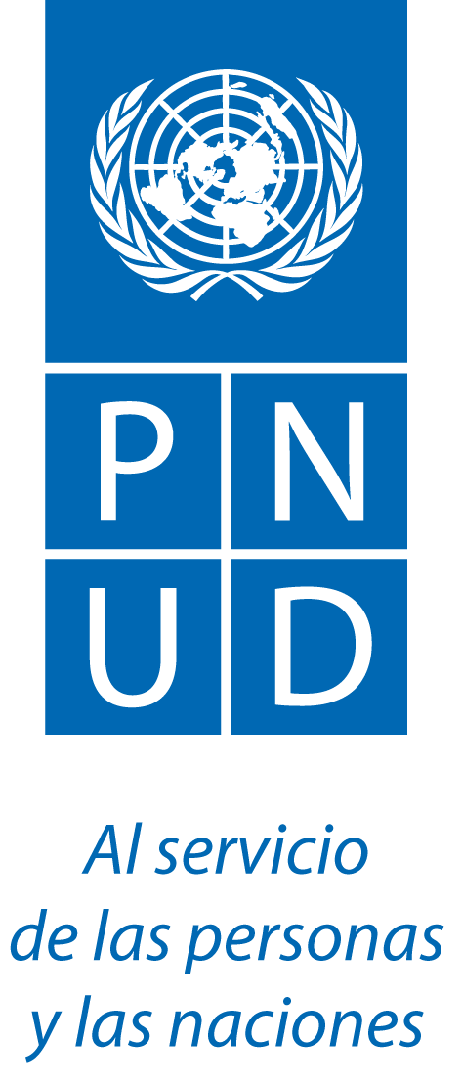
Sello de Igualdad de Género
en el Sector Público
Herramientas para la Implementación

Herramienta 4: Ficha Indicadores de Género en los Objetivos de Desarrollo Sostenible
Ministerio de Medio Ambiente y Recursos Naturales-El Salvador

© Copyright 2018
Programa de Naciones Unidas para el Desarrollo

Eugenia Piza Lopez – Coordinadora del Areade Género
Centro Regional para América Latina y el Caribe

Guillermina Martin – Especialista de Políticas de Género
delArea de Género Centro Regional
para América Latina y el Caribe

Ivonne Urriola-Autora y Consultora Internacional
Sello de Igualdad de Género en el Sector Público
Mayo 2018

Contenido

Herramientas para la implementación del Sello de Igualdad de Género en el Sector Público 4
Herramienta 4. Ficha de Indicadores de Género en los Objetivos de Desarrollo Sostenible para el Ministerio de Medio Ambiente y Recursos Naturales (El Salvador) 5

Herramientas para la implementación del Sello de Igualdad de Género en el Sector Público
En este documento se presenta un conjunto de herramientas e instrumentos prácticos y útiles para cada una de las etapas de la implementación del Sello de Igualdad de Género en el Sector Público. Se trata de instrumentos que pueden adaptarse a los diferentes contextos institucionales y nacionales.
Los instrumentos desarrollados para aplicar el auto-diagnóstico son especialmente importantes porque permitirán construir una base de datos confidencial con la información de las instituciones participantes que hará posible generar información comparable para la propia institución a lo largo del tiempo y entre instituciones similares de diferentes países.

- Etapas de implementación | Herramientas
- 1. Establecer arreglos institucionales para poner en marcha el proceso | - H1. Modelo de carta de compromiso o acuerdo interinstitucional y aspectos que debe incluir  - H2. Formulario de caracterización básica de la institución  - H3. Lineamientos para el funcionamiento del Comité de Igualdad de Género
- 2. Efectuar auto-diagnóstico para identificar brechas de género en el trabajo institucional | - H4. Ficha indicadores de género en ODS  - H5. Mapa mental de género  - H6. Auto-diagnóstico de competencias en género  - H7. Autodiagnóstico de la gestión de personas en la institución  - H8. Encuesta de personal sobre percepción de clima laboral y no discriminación
- 3. Elaborar un Plan de Acción para la Mejora | - H9. Matriz del Plan de Acción o Plan de Mejora
- 4. Implementar el Plan de Acción | - H10. Lineamientos para la elaboración de la Política de Igualdad de Género  - H11. Lineamientos de Estrategia de Comunicación  - H12. Protocolos de no discriminación y tolerancia cero al acoso sexual y la violencia contra las mujeres  - H13. Batería de respuestas y argumentos a las resistencias de implementación
- 5. Evaluación final realizada por expertas/os externas/os | - H14. Criterios metodológicos para la evaluación externa  - H15. Lineamientos para el informe de la evaluación

Herramienta 4. Ficha de Indicadores de Género en los Objetivos de Desarrollo Sostenible para el Ministerio de Medio Ambiente y Recursos Naturales (El Salvador)

El Salvador
Ministerio de Medio Ambiente y Recursos Naturales

Misión
Recuperar el entorno estratégico ambiental salvadoreño y reducir los riesgos socioambientales, a través de promover una vigorosa cultura ciudadana y coordinación interinstitucional bajo principios institucionales.

Metas e indicadores con enfoque de género en los Objetivos de Desarrollo Sostenible - Agenda 2030,para seguimiento de la institución.

Objetivo 1. Poner fin a la pobreza en todas sus formas en todo el mundo
1.5 De aquí a 2030, fomentar la resiliencia de los pobres y las personas que se encuentran en situaciones de vulnerabilidad y reducir su exposición y vulnerabilidad a los fenómenos extremos relacionados con el clima y otras perturbaciones y desastres económicos, sociales y ambientales. | 1.5.1 Número de muertes, personas desaparecidas y afectados por desastres por cada 100.000 personas.

Objetivo 5. Lograr la igualdad entre los géneros y empoderar a todas las mujeres y las niñas
5.5 Velar por la participación plena y efectiva de las mujeres y la igualdad de oportunidades de liderazgo a todos los niveles de la adopción de decisiones en la vida política, económica y pública. | 5.5.2 Proporción de mujeres en cargos directivos.
5.a Emprender reformas que otorguen a las mujeres igualdad de derechos a los recursos económicos, así como acceso a la propiedad y al control de la tierra y otros tipos de bienes, los servicios financieros, la herencia y los recursos naturales, de conformidad con las leyes nacionales. | 5.a.2 Proporción de países en que el ordenamiento jurídico (incluido el derecho consuetudinario) garantiza la igualdad de derechos de la mujer a la propiedad y/o el control de la tierra.
5.c Aprobar y fortalecer políticas acertadas y leyes aplicables para promover la igualdad de género y el empoderamiento de todas las mujeres y las niñas a todos los niveles. | 5.c.1 Proporción de países que cuentan con sistemas para dar seguimiento a la igualdad de género y el empoderamiento de la mujer y asignar fondos públicos para ese fin.

Objetivo 6. Garantizar la disponibilidad de agua y su gestión sostenible y el saneamiento para todos
6.2De aquí a 2030, lograr el acceso a servicios de saneamiento e higiene adecuados y equitativos para todos y poner fin a la defecación al aire libre, prestando especial atención a las necesidades de las mujeres y las niñas y las personas en situaciones de vulnerabilidad. | 6.2.1 Proporción de la población que utiliza servicios de saneamiento gestionados de manera segura, incluida una instalación para lavarse las manos con agua y jabón.

Objetivo 11. Lograr que las ciudades y los asentamientos humanos sean inclusivos, seguros, resilientes y sostenibles
11.5 De aquí a 2030, reducir significativamente el número de muertes causadas por los desastres, incluidos los relacionados con el agua, y de personas afectadas por ellos, y reducir considerablemente las pérdidas económicas directas provocadas por los desastres en comparación con el producto interno bruto mundial, haciendo especial hincapié en la protección de los pobres y las personas en situaciones de vulnerabilidad. | 11.5.1 Número de muertes, personas desaparecidas y afectados por desastres por cada 100.000 personas.
11.7 Para 2030, proporcionar acceso universal a zonas verdes y espacios públicos seguros, inclusivos y accesibles, en particular para las mujeres y los niños, las personas de edad y las personas con discapacidad. | 11.7.1 Proporción media de la superficie edificada de las ciudades correspondiente a espacios abiertos para el uso público de todos, desglosada por sexo, edad y personas con discapacidad.  11.7.2 Proporción de personas víctimas de violencia física o acoso sexual, desglosada por sexo, edad, grado de discapacidad y lugar del hecho, en los doce meses anteriores.

Objetivo 12. Garantizar modalidades de consumo y producción sostenibles.
12.2De aquí a 2030, lograr la gestión sostenible y el uso eficiente de los recursos naturales. | 12.2.1 Huella material en términos absolutos, huella material per cápita y huella material por PIB.  12.2.2 Consumo material interior en términos absolutos, consumo material interior per cápita y consumo material interior por PIB.

Objetivo 13. Adoptar medidas urgentes para combatir el cambio climático y sus efectos.
13.1 Fortalecer la resiliencia y la capacidad de adaptación a los riesgos relacionados con el clima y los desastres naturales en todos los países. | 13.1.2 Número de muertes, personas desaparecidas y afectados por desastres por cada 100.000 personas.
13.b Promover mecanismos para aumentar la capacidad para la planificación y gestión eficaces en relación con el cambio climático en los países menos adelantados y los pequeños Estados insulares en desarrollo, haciendo particular hincapié en las mujeres, los jóvenes y las comunidades locales y marginadas. | 13.b.1 Número de países menos adelantados y pequeños Estados insulares en desarrollo que están recibiendo apoyo especializado, y cantidad de apoyo, en particular financiero, tecnológico y de creación de capacidad, para los mecanismos encaminados a aumentar la capacidad de planificación y gestión eficaces en relación con el cambio climático, incluidos los centrados en las mujeres, los jóvenes y las comunidades locales y marginadas.

Objetivo 16. Promover sociedades pacíficas e inclusivas para el desarrollo sostenible, facilitar el acceso a la justicia para todos y crear instituciones eficaces, responsables e inclusivas a todos los niveles
16.6 Crear a todos los niveles instituciones eficaces y transparentes que rindan cuentas. | 16.6.1 Gastos primarios del gobierno como proporción del presupuesto aprobado original, desglosados por sector (o por códigos presupuestarios o elementos similares)  Crear a todos los niveles instituciones eficaces y transparentes que rindan cuentas.  16.6.2 Proporción de la población que se siente satisfecha con su última experiencia de los servicios públicos.
16.7 Garantizar la adopción en todos los niveles de decisiones inclusivas, participativas y Representativas que respondan a las necesidades. | 16.7.1 Proporciones de posiciones (por sexo, edad, personas con discapacidad y grupos de población) en las instituciones públicas (asambleas legislativas nacionales y locales, administración pública y poder judicial), en comparación con las distribuciones nacionales  Garantizar la adopción en todos los niveles de decisiones inclusivas, participativas y representativas que respondan a las necesidades.  16.7.2 Proporción de la población que considera que la adopción de decisiones es inclusiva y participativa, desglosada por sexo, edad, discapacidad y grupo de población.
16.10 Garantizar el acceso público a la información y proteger las libertades fundamentales, de conformidad con las leyes nacionales y los acuerdos internacionales | 16.10.2 Número de países que adoptan y aplican las garantías constitucionales, reglamentarias y/o normativas para el acceso público a la información.
16.a Fortalecer las instituciones nacionales pertinentes, incluso mediante la cooperación internacional, para crear a todos los niveles, particularmente en los países en desarrollo, la capacidad de prevenir la violencia y combatir el terrorismo y la delincuencia. | 16.a.1 Existencia de instituciones nacionales independientes de derechos humanos, en cumplimiento de lo dispuesto por los Principios de París.
16.b Promover y aplicar leyes y políticas no discriminatorias en favor del desarrollo sostenible. | 16.b.1 Proporción de la población que declara haberse sentido personalmente víctima de discriminación o acoso en los 12 meses anteriores por motivos de discriminación prohibidos por el derecho internacional de los derechos humanos

Objetivo 17. Fortalecer los medios de implementación y revitalizar la Alianza Mundial para el Desarrollo Sostenible.
17.18 De aquí a 2020, mejorar el apoyo a la creación de capacidad prestado a los países en desarrollo, incluidos los países menos adelantados y los pequeños Estados insulares en desarrollo, para aumentar significativamente la disponibilidad de datos oportunos, fiables y de gran calidad desglosados por ingresos, sexo, edad, raza, origen étnico, estatus migratorio, discapacidad, ubicación geográfica y otras características pertinentes en los contextos nacionales. | 17.18.1 Proporción de indicadores de desarrollo sostenible producidos a nivel nacional, con pleno desglose cuando sea pertinente a la meta, de conformidad con los Principios Fundamentales de las Estadísticas Oficiales.

